### **Ссудные операции в АБС Diasoft FA#**

Рассмотрим технологию работы со ссудами в АБС Diasoft FA# на конкретном примере. Физическое лицо обратилось в банк за потребительским кредитом в размере 1 000 000 руб., сроком на один год.

На первом этапе осуществляется проверка данного клиента в базе банка. Для этого с помощью пункта главного меню «Справочники → Клиенты» или кнопки  основной панели инструментов вызывается соответствующий справочник (рис. 6.74). После чего на экране появляется таблица всех клиентов, обслуживаемых в данном банке. Обратите внимание, что в полях-локаторах задаются соответствующие атрибуты.

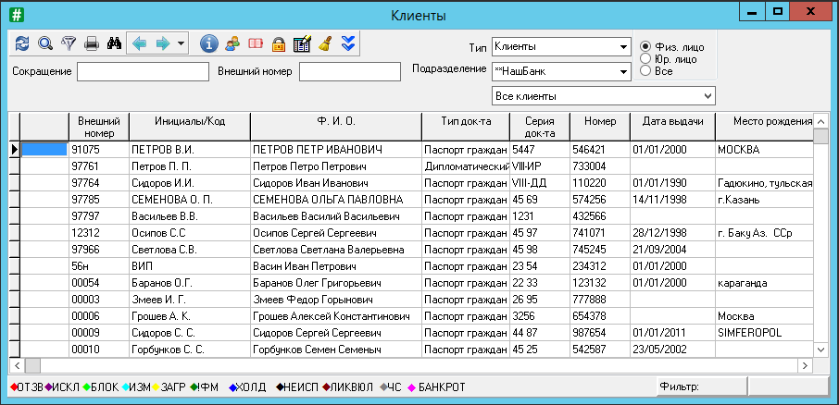

**Рис. 6.74.** Справочник «Клиенты». Физические лица

Поиск клиента в справочнике осуществляется путем набора на клавиатуре его наименования в поле «Сокращение» либо командой «Жесткий поиск» по кнопке image002f. Если в списке будет найден клиент, то он автоматически высветится в таблице.

Если в списке наименование обратившегося клиента не найдено, то его необходимо завести, выбрав пункт «Добавить» контекстного меню. В открывшейся экранной форме (рис. 6.75) необходимо последовательно заполнить информацией все закладки и подтвердить клавишей «Выполнить».

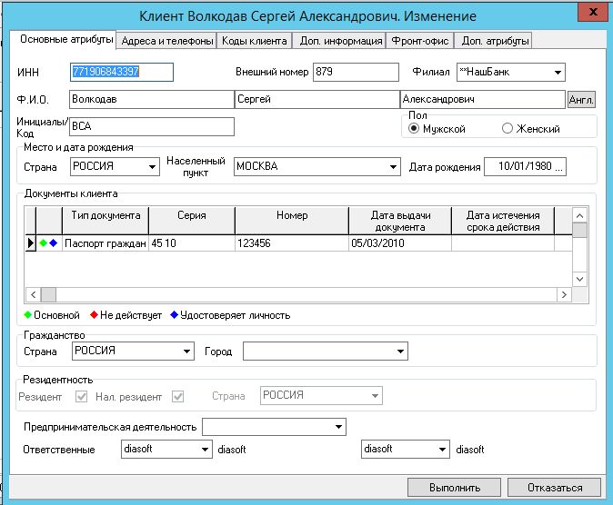

**Рис. 6.75.** Ввод информации о новом клиенте. Закладка «Основные атрибуты»

В таблице «Клиенты» появится запись о введенном клиенте (рис. 6.76).

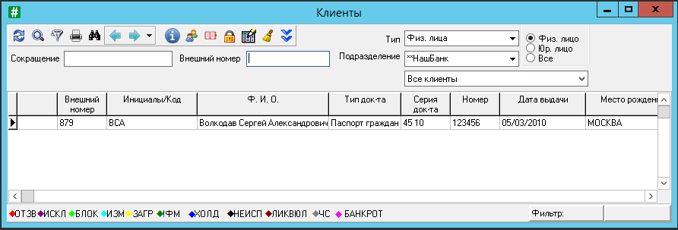

**Рис. 6.76.** Таблица «Клиенты». Запись о введенном клиенте

***ЗАДАНИЕ***

*Оформление кредитного договора.* Рассмотрим технологию оформления кредитного договора пошагово.

*Шаг 1.* Открыть таблицу кредитных договоров командой меню «Операционная работа → Кредиты → Потребительские кредиты»(рис. 6.77)или нажав кнопку  на панели инструментов.

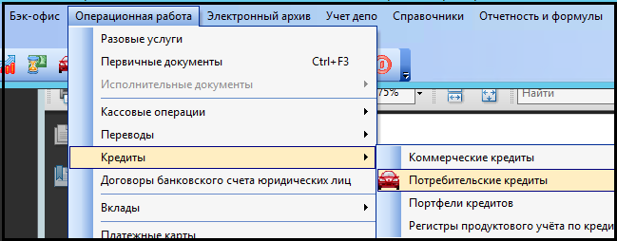

**Рис. 6.77.** Вызов таблицы «Потребительские кредиты»

*Шаг 2*. В открывшейся форме «Потребительские кредиты» в правой верхней части таблицы находятся поля-закладки «Основные параметры», «Подразделение», «Дополнительные параметры»,которые предназначены для поиска и отображения договоров, заведенных в указанный интервал дат, с возможностью фильтрации по банковскому продукту, финансовой операции, клиенту, валюте, филиалу банка, в котором были заключены договоры. Убедитесь, что на закладке «Подразделение» в поле «Подразделение» стоит «\*\*НашБанк» (рис. 6.78).

*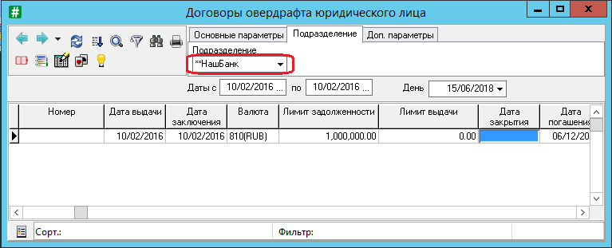*

**Рис. 6.78**. Таблица «Потребительские кредиты». Закладка «Подразделение»

На закладке «Основные параметры» в поле «Банковский продукт» выберем из одноименного справочника соответствующий банковский продукт, в нашем случае — «Потребительский кредит с обеспечением» (рис. 6.79).

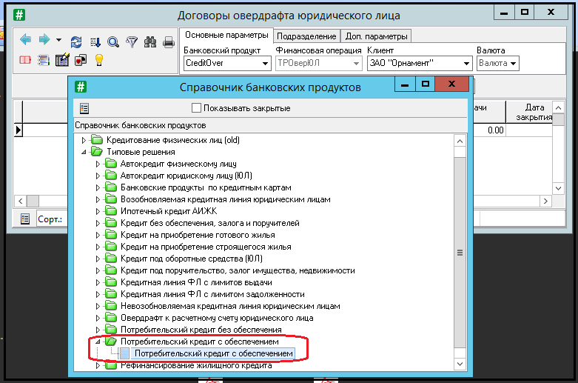

**Рис. 6.79.** Выбор банковского продукта

Отметим, что оформление кредитных договоров привязывается к конкретному банковскому продукту. Основные условия по банковскому продукту «Потребительский кредит с обеспечением» отображены на рис. 6.80.

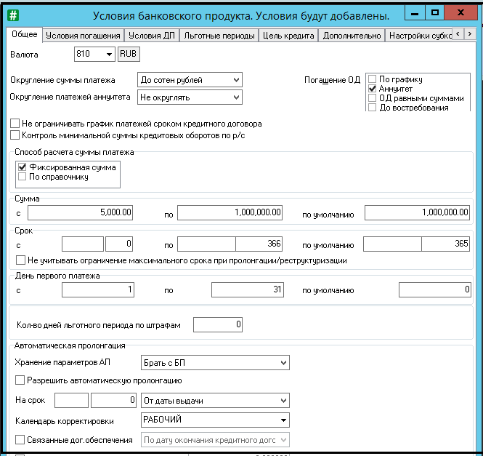

**Рис. 6.80.** Задания условий для банковского продукта «Потребительский кредит с обеспечением»

После выбора банковского продукта в поле «Финансовая операция» автоматически проставляется финансовая операция, к которой относится данный банковский продукт.

Поля «Клиент», «Валюта», «Дата» предназначены для установки соответствующих значений, ограничивающих просмотр договоров. В поле «День» отображается текущая дата, на которую проводятся все операции по договорам. Установим вручную или выберем из справочника операционных дней (рис. 6.81).

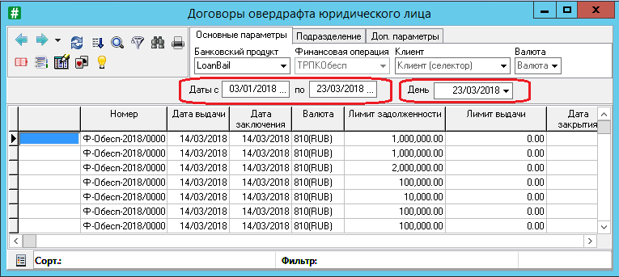

**Рис. 6.81.** Потребительские кредиты. Закладка «Основные параметры»

*Шаг 3*. Установив курсор на любую запись в нижней части таблицы «Потребительские кредиты», следует выбрать пункт «Добавить» контекстного меню. После чего появится форма добавления кредитного договора, состоящая из следующих закладок: «Общее», «Льготные периоды», «Условия ДП», «Процентные ставки», «Периодические действия», «Очередность погашений», «График платежей», «Платежные инструкции», «Цель, Обеспечение», «Информация о заявке», «Дополнительно», «Субъекты договора», «Информация о переуступке» и др. (рис. 6.82). Каждая закладка обеспечивает ввод специального набора полей.

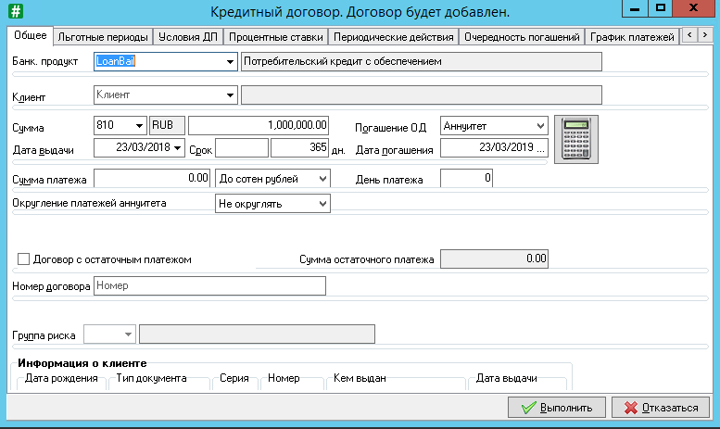

**Рис. 6.82.** Кредитный договор. Договор будет добавлен

*Шаг* 4. На закладке «Общее» вводим или выбираем из соответствующих справочников информацию «Кредитование физических лиц». Договор будет добавлен.

Следует отметить, что часть полей заполняется автоматически, например, информация о банковском продукте. Поясним заполнение некоторых полей. В поле «Дата выдачи» указывается плановая дата выдачи кредита. Поле «Дата погашения» рассчитывается автоматически после указания даты выдачи и на какой срок берется кредит (в нашем случае в поле «Срок» указываем 365 дней). Следует отметить, что если дата погашения придется на выходной день, она будет перенесена в графике погашений на первый рабочий день. В поле «Погашение ОД» устанавливается тип погашения кредита. При кредитовании физических лиц применяются схемы погашения «По графику», «Аннуитет», «ОД равными суммами», «До востребования». Поясним некоторые из этих схем. «По графику» — по умолчанию выдача основного долга происходит датой начала действия договора, а его погашение — датой окончания действия договора на полную сумму основного долга. График погашения суммы основного долга задается коррекциями календаря платежей по основному долгу. Уплата процентов происходит согласно параметрам процентной ставки. При этом есть возможность задавать интервал уплаты. Схема«Аннуитет» — схема аннуитетного платежа, при котором производится одновременное погашение основного долга и процентов равными суммами. Сумма платежа всегда одинакова и включает сумму, на которую происходит погашение процентов и сумму, на которую происходит погашение основного долга. При автоматическом расчете суммы платежа в форме описания договора за количество платежных периодов принимается количество полных месяцев в сроке погашения кредита минус один месяц. Периодичность уплаты процентов и погашения основного долга указана в ставке для расчета процентов по кредиту. Схема «ОД равными суммами» предусматривает, что равными суммами будет производиться только погашение основного долга. Выплата процентов происходит согласно параметрам ставки для расчета процентов по кредиту на текущую задолженность. В нашем случае установим аннуитетный платеж, как показано на рис. 6.83 Справа от поля «Погашение ОД» расположена пиктограмма , позволяющая рассчитать график платежей. После нажатия на данную пиктограмму автоматически рассчитается график платежей и отобразится в закладке «График платежей».

В поле «Сумма платежа» автоматически появится сумма ежемесячного платежа, которая берется из графика платежа. Справа от этого поля из раскрывающегося списка выбирается способ округления суммы аннуитета. Возможны следующие значения: «Не округлять», «До десятков копеек», «До рублей», «До десятков рублей», «До сотен рублей», «До тысяч рублей». Следует отметить, что данное значение привязывается к заданному банковскому продукту.

В поле «День платежа» указывается день, в который производится платеж. Установим 25, т.е. 25 число каждого месяца.

Поле «Округление платежей аннуитета» появляется только тогда, когда в поле «Погашение ОД» стоит «Аннуитет» и поле «Округление суммы платежа» имеет значение «До рублей». Возможные значения «Не округлять» и «ОД и %% до рублей» проставляются автоматически исходя из настроек к заданному банковскому продукту.

Если в поле «Договор с остаточным платежом» стоит галочка, то в соседнем поле можно задать сумму остаточного платежа по данному кредитному договору.

В поле «Группа риска» отображается информация о группе риска по клиенту. Значение подставляется автоматически при выборе клиента. Данное поле недоступно для редактирования.

В нижней части закладки автоматически появится информация о клиенте (рис. 6.83).

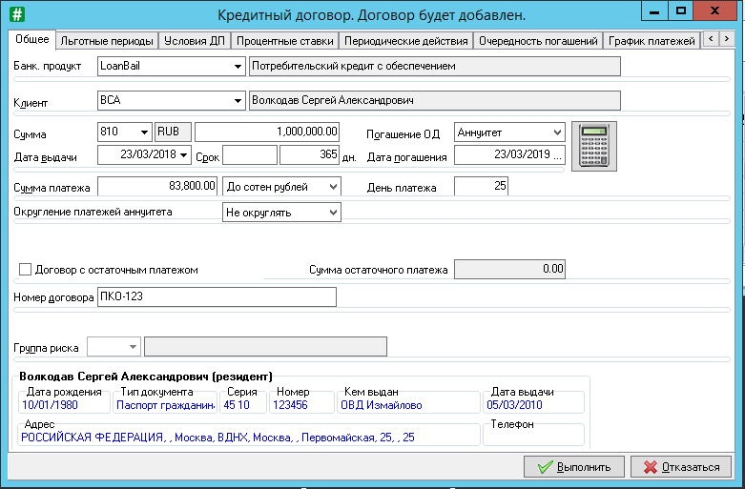

**Рис. 6.83.** Кредитный договор. Договор будет добавлен. Закладка «Общее».

*Шаг 5*. Закладка «Льготный период» предназначена при необходимости для установки льготных параметров по кредитному договору. При этом можно задать вид задолженности, для которого задается льготный период, например, основной долг, проценты, комиссия, а также тип срока, дата начала, сам срок, дата окончания, сумма платежа и режим распределения. В нашем примере льготные периоды не устанавливаем.

*Шаг 6*. На закладке «Условия ДП» при необходимости устанавливаются условия досрочного погашения. Следует отметить, что по умолчанию значения берутся из условий, заданных для данного банковского продукта.

*Шаг 7*. На закладке «Процентные ставки» задаются процентные ставки, комиссии и штрафы по договору (рис. 6.84). По умолчанию действуют процентные ставки, заданные для данного банковского продукта. При этом можно указывать как само значение ставки, так и ссылаться на базовую ставку. Если указаны обе ставки, то при расчете графика они суммируются. Также можно установить фиксированную сумму. Фиксированную сумму имеет смысл задавать при расчете графика платежей по комиссиям. Процентная ставка отображается с точностью до восьми знаков после запятой.

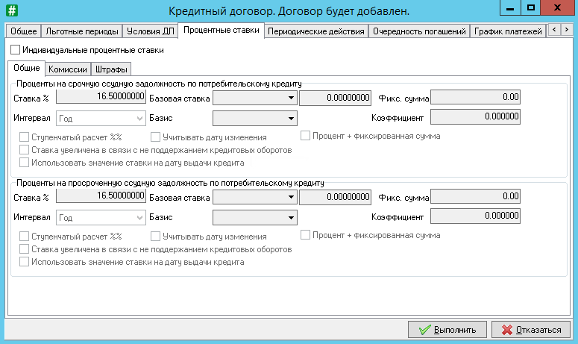

**Рис. 6.84.** Кредитный договор. Договор будет добавлен. Закладка «Процентные ставки».

Отметим, что если необходимо задать индивидуальные процентные ставки для данного кредитного договора, тогда в поле «Индивидуальные процентные ставки»необходимо установить галочку. При этом процентные ставки, предусмотренные для данного банковского продукта, становятся доступными для изменения. На закладке «Общие» указываются ставки по ссудной задолженности (срочной и просроченной). На закладке «Комиссии**»** задаются ставки по комиссии. На закладке «Штрафы» задается процентная ставка штрафов на задолженность по кредиту.

*Шаг 8*. На закладке «Очередность платежей» задается очередность погашения задолженности (рис. 6.85). Это очень важное обстоятельство, вытекающее из условий норм законодательства и кредитного договора. Не углубляясь в детали, отметим, что всегда существует противоречие — заемщик сначала хочет гасить задолженность по основному долгу и только потом по процентам и штрафам, в то время как банк сначала требует погасить задолженность по уплате процентов и штрафов и только потом по основному долгу.

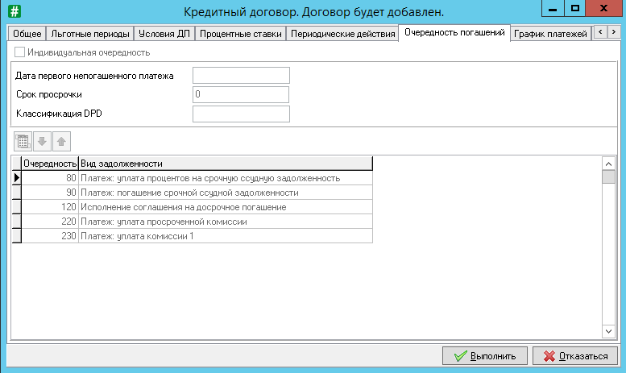

**Рис. 6.85.** Кредитный договор. Договор будет добавлен. Закладка «Очередность погашений»

*Шаг 9*. На закладке «График платежей» отображается информация о предоставленном кредите, а также график плановых платежей по нему (рис. 6.86). В верхней части формы автоматически заполняются поля, такие как «Дата выдачи», «Дата погашения», «Погашение ОД», «Сумма», «Текущая дата», взятые с закладки «Общие».

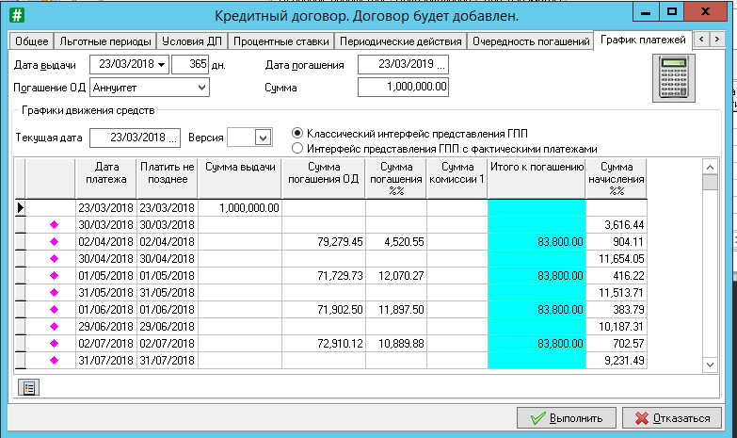

**Рис. 6.86.** Кредитный договор. Договор будет добавлен. Закладка «График платежей»

*Шаг 10*. На закладке «Цель. Обеспечение» в одноименной таблице указывается или выбирается из соответствующего справочника цель кредита. Для этого вызывается контекстное меню и выбирается команда «Добавить». После чего в появившейся таблице «Добавление записи о цели кредитного договора» в поле «Вид цели» открываем из справочника таблицу «Цели кредитов» (рис. 6.87) и выбираем цель — 15 «Средства, выдаваемые гражданам на потребительские цели».

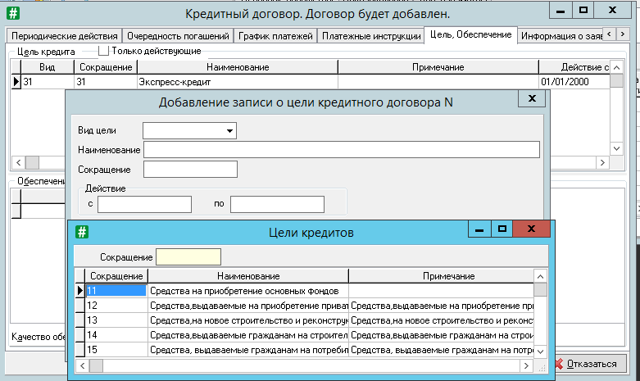

**Рис. 6.87.** Открытие таблицы «Цели кредитов»

В нижней части таблицы «Обеспечение» отображается информация по заведенному обеспечению: номер договора обеспечения, залогодатель, сумма обеспечения, валюта договора, финансовая операция.

*Шаг 11*. На закладке «Информация о заявке» указываются номер и дата кредитной заявки.

*Шаг 12*. На закладке «Дополнительно» (рис. 6.88) указываются подразделение, в котором заключается кредитный договор, дата заключения и подписания договора, лица, подписывающие договор со стороны банка и заемщика. Значения в перечисленных полях подставляются по умолчанию. Кроме того, дается согласие на предоставление данных по сделке в кредитное бюро. Оба этих обстоятельства важны для работы банка: если указание на конкретных сотрудников банка (и заемщика) позволяет персонифицировать контроль за заключением кредитного договора, то второе обстоятельство означает, что заемщик дал право банку передавать третьей стороне (кредитному бюро) свои персональные данные.

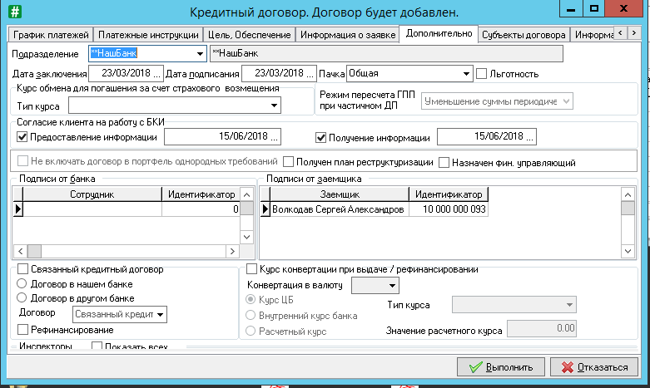

**Рис. 6.88.** Кредитный договор. Договор будет добавлен. Закладка «Дополнительно»

*Шаг 13*. На закладке «Субъекты договора» устанавливается информация о субъектах договора. По умолчанию проставляется информация о банке и заемщике. При необходимости можно ввести информацию обо всех лицах, имеющих отношение к данному кредитному договору: страхователи, продавцы, созаемщики и т.д. Например, клиент берет автокредит. Поэтому, помимо основных субъектов договора, необходимо завести еще информацию о таких субъектах, как страхователе договора, об автосалоне, где покупается автомобиль (рис. 6.89).

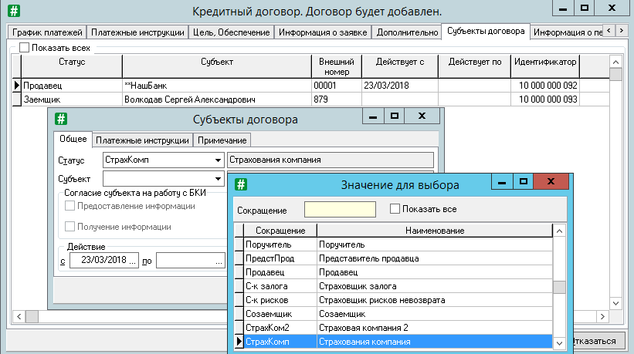

**Рис. 6.89.** Добавление субъектов договора

Завершается процесс ввода нового кредитного договора нажатием экранной кнопки «Выполнить». В результате в справочнике кредитных договоров появится запись о данном кредитном договоре (рис. 6.90).

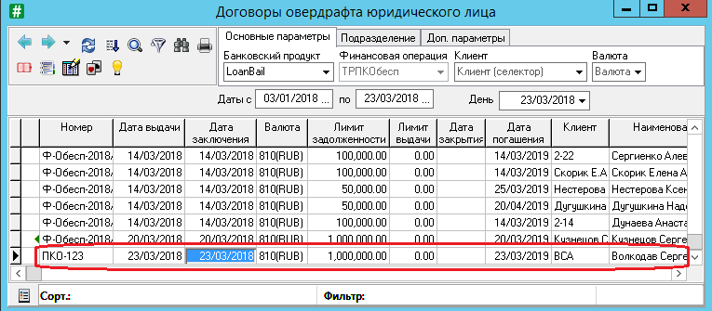

**Рис. 6.90.** Результат ввода информации о кредитном договоре

Данный кредитный договор находится в состоянии «Заключен». Если договор находится в состоянии «Заключен» и по нему не проводились действия, то его можно редактировать или удалять без заведения дополнительных соглашений. Для этого используется пункт контекстного меню «Изменить» (Ctrl + Enter) или «Удалить» (Del). Если же кредит выдан, то любые действия по данному договору осуществляются через дополнительные соглашения.

*Печать кредитного документа.* На этом этапе мы имеем одобренную кредитную заявку, которую мы завели в АБС. Но юридически кредитный договор пока не заключен. Кредитный договор заключается в письменном виде. Значит, его надо вывести на печать, предложить подписать заемщику, подписать уполномоченному лицу со стороны банка.

Теперь необходимо сформировать печатную форму кредитного договора. Получить кредитный договор на бумажном носителе. Сохранить оригинал договора в базе данных.

Для получения печатной формы кредитного договора необходимо выполнить ряд шагов.

*Шаг 1*. В таблице «Потребительские кредиты» отметить «пробелом»кредитный договор, по которому нужно получить отчет.

*Шаг 2*. По кнопке  (или F8) в верхней части таблицы «Потребительские кредиты» вызвать список образцов отчетов. В поле «Группа» по стрелочке «вниз» вызвать соответствующий справочник «Группы отчетов». В данном справочнике в поле «Модуль» выбрать модуль системы — «Потребительские кредиты»*.* После чего выбрать соответствующий шаблон, по которому будет формироваться отчет, — «\*Кредитный договор на потребительские цели» (рис. 6.91).

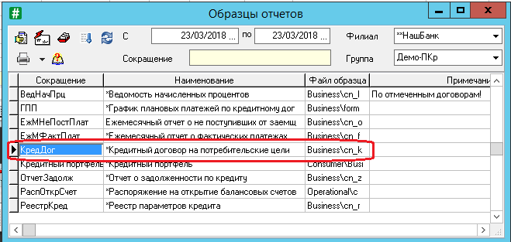

**Рис. 6.91.** Выбор шаблона кредитного договора

*Шаг 3*. Выбрать пункт меню «Подготовка отчета» (либо Enter) или кнопку D:\OLD\Учебник\2\RKO_OPR\RKO_OPR\02_Plat_RUR\03_Cash\01_CashPr.files\4.jpg.

На экран будет выведена печатная форма кредитного договора (рис. 6.92). Сохраним данную форму в MS Word (название файла, например, «Текст договора»).

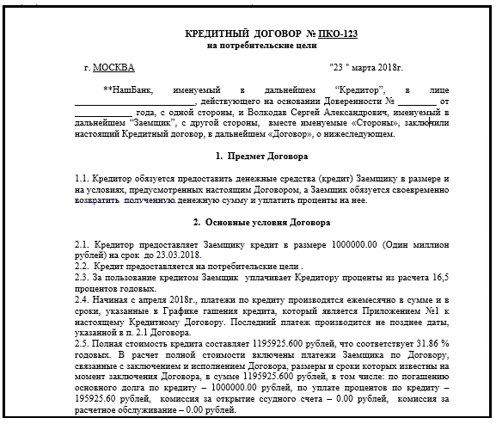

**Рис. 6.92.** Фрагмент печатной формы кредитного договора

*Шаг 4*. Если все введено правильно, то можно щелкнуть мышкой по пиктограмме , находясь в печатной форме кредитного договора.

*Шаг 5*. Для сохранения оригинала кредитного договора в файл необходимо, находясь в таблице кредитных договоров, вызвать пункт контекстного меню «Связанные объекты → Оригинал договора».

*Шаг 6*. В появившейся форме в поле «Тип информации» выберем из списка оригиналы документов. В табличной части формы по пункту контекстного меню «Добавить» вызываем форму добавления файла.

*Шаг 7*. Далее нажимаем на кнопку «Загрузить из файла» и в появившемся окне выбираем конкретный документ для прикрепления к договору в формате, соответствующем типу для оригиналов документов (.doc, .txt, .rtf).

После выбора конкретного документа текст договора отобразится в нижней части формы. Подтвердим, нажав клавишу «Выполнить», и данный документ сохранится в системе.

Теперь текст будет связан с записью, относящейся к конкретному кредитному договору. По кнопке «Редактор» осуществляется просмотр или редактирование текста. Для удаления текста договора следует нажать кнопку «Удалить».

*Открытие лицевых счетов.* После заключения кредитного договора необходимо открыть лицевые счета, по которым будут проводиться операции. Открытие лицевых счетов по кредитному договору может выполняться двумя способами.

1. Вручную. Для этого открывается «План счетов» и открываются соответствующие счета по клавиши «Добавить». После этого открытые счета связываются с кредитным договором. Привязка открытых счетов к договору выполняется в таблице связанных с договором счетов. Для этого, находясь в таблице «Потребительские кредиты», необходимо встать на необходимый договор и вызвать пункт контекстного меню «Связанные объекты → Связанные счета» (Ctrl + F2). В открывшейся таблице связанных счетов необходимо выбрать нужный тип счета из списка доступных типов счетов и воспользоваться пунктом контекстного меню «Связать элементарный счет с договором» (Shift + F2).

2. Автоматически с помощью операции автоматического открытия счетов. Для открытия счетов по данному кредитному договору воспользуемся вторым способом, т.е. автоматически. Для этого в шаблоне связанного счета в поле «Стратегия открытия» необходимо, чтобы было установлено значение «При созд.» (рис. 6.93).

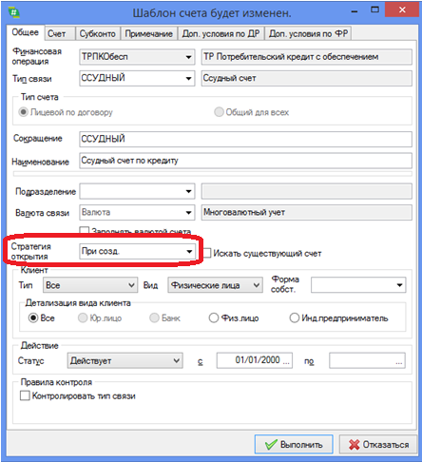

**Рис. 6.93.** Шаблон связанного счета. Поле «Стратегия открытия»

Это доступно от настройки финансовой операции, вызвать которую можно командой «Документооброт → Структура финансовых операций». В окне «Структура финансовых операций» из папки «Типовые решения» выбрать «ТП Потребительский кредит с обеспечением». Вызвав контекстное меню, следует выбрать «Шаблоны связанного счета» (Ctrl + F2).

Автоматически открытые счета сразу же привязываются к кредитному договору (рис. 6.94).

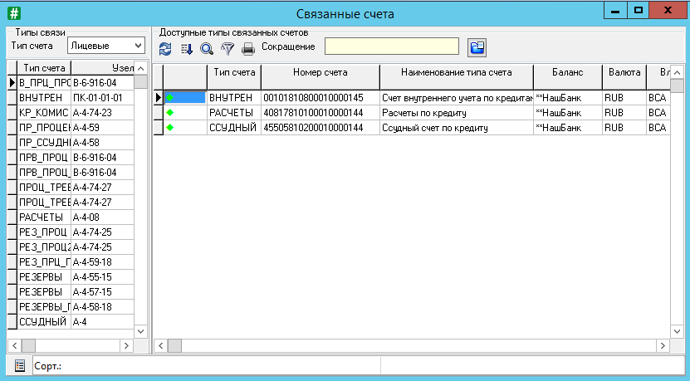

**Рис. 6.94.** Отражение автоматически открытых счетов в кредитном договоре

*Предоставление кредита.*После заключения кредитного договора и формирования графика платежей, как правило, происходит бухгалтерское оформление предоставления кредита. Оформленный кредитный договор находится в состоянии «Заключен».

Для того чтобы осуществить выдачу кредита, необходимо выполнить ряд шагов.

*Шаг 1*. Находясь в таблице «Потребительские кредиты», отметить данный кредитный договор клавишей «пробел».

*Шаг 2.* Нажать кнопку  и выбрать «Подготовить к выдаче» (рис. 6.96).

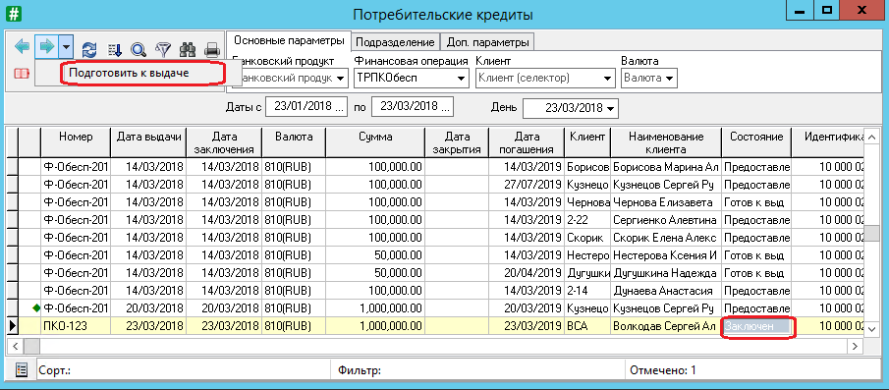

**Рис. 6.96.** Операция «Подготовить к выдаче»

Появится информация, подтверждающая выполнение данной операции.

После этой операции документ перешел в новое состояние «Готов к выдаче».

*Шаг 3*. Опять нажать кнопку  и выбрать состояние «Предоставить кредит»(рис. 6.97).

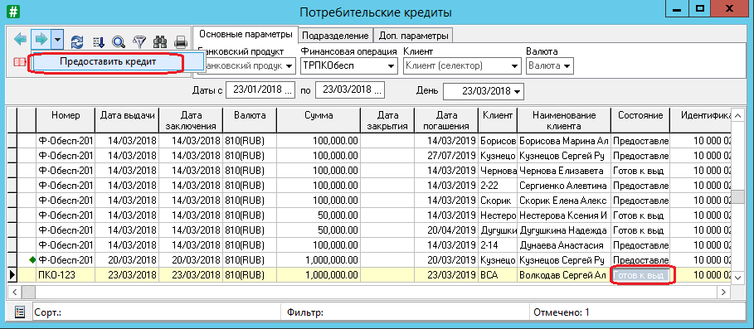

**Рис. 6.97.** Операция «Предоставить кредит»

После подтверждения об успешном выполнении операции данный договор переходит в состояние «Предоставлен».

Отметим, что при выдаче кредита система проверяет наличие ссудного и расчетного счетов, связанных кредитным договором. Если одного из них нет, система выдает ошибку и блокирует выдачу (если только в шаблоне связанного счета не стоит стратегия «По необходимости» — при такой стратегии счет откроется в момент первой проводки по этому счету).

После выполненных действий формируется бухгалтерский документ по выдаче кредита. Также возможно формирование документов по уплате комиссии, переводу средств н счет торговой точки в соответствии с платежными инструкциями, настроенными на данном банковском продукте.

Сформированный документ можно посмотреть с помощью пункта контекстного меню «Связанные объекты → Связанные документы» (Ctrl + D) или пиктограммы на панели инструментов (рис. 6.98).

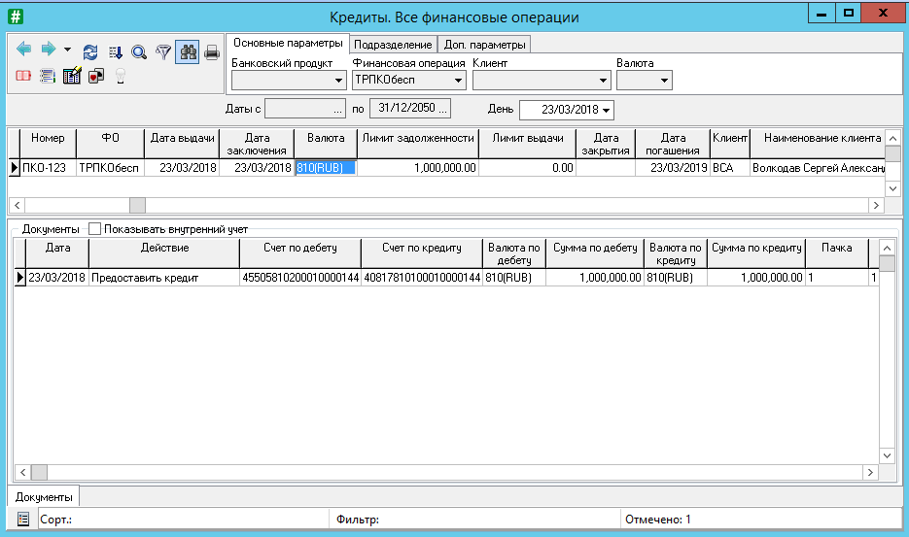

**Рис. 6.98.** Сформированный документ на выдачу кредита

В данном документе автоматически подставляются следующие поля (рис. 6.99):

1. счета. «Счет по дебету» — привязанный к договору ссудный счет, «Счет по кредиту» — связанный с договором счет расчетов по кредиту;
2. «Пачка», «Вид операции», «Содержание операции» — выбираются из настроек в справочнике «Настройки для генерации операций»;
3. «Дата документа» — по умолчанию подставляется текущая дата, заданная в поле «День» календаря платежей;
4. «Сумма», на которую выдается кредит. Автоматически подставляется сумма остатка по плановой записи о выдачи в календаре платежей.

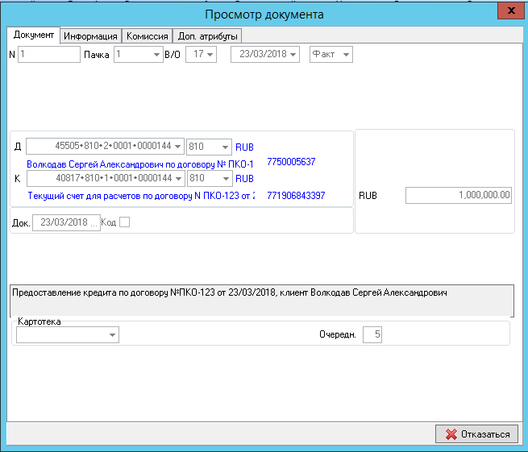

**Рис. 6.99.** Просмотр документа

Теперь также можно посмотреть остатки и обороты по счету.

*Основные операции по кредитному договору.* По каждому кредитному договору осуществляются различные начисления, представляющие собой процедуру автоматического расчета и формирования проводок (документов) по определенному алгоритму, использующему информацию о характеристиках объектов системы — счетах, документах, договорах и т.д., а также использующему информацию об изменении характеристик объектов — перевод документов в другое состояние и т.д. Документ, которым оформляется та или иная операция, связан с договором автоматически.

Для каждого состояния кредитного договора доступен свой список действий.

Запуск начислений производится в конце рабочего дня с учетом очередности. В таблице 6.6 отражены начисления и их порядок.

Таблица 6.6

**Порядок начислений**

|  |  |
| --- | --- |
| **Группа** | **Начисление** |
| 1 | 1. Перенести проценты при изменении группы риска |
| 2 | 1. Начислить проценты на срочную задолженность. 2. Начислить проценты на просроченную задолженность |
| 3 | 1. Погасить штрафы на просроченные проценты.  1. Погасить штрафы на просроченную ссудную задолженность.  1. Погасить просроченные проценты.  2. Погасить просроченную ссудную задолженность.  3. Погасить проценты на срочную задолженность.  4. Погасить ссудную задолженность.  5. Погасить проценты на просроченную задолженность.  6. Уплатить комиссию 1 |
| 4 | 1. Исполнить досрочное погашение.  2. Отменить досрочное погашение |
| 5 | 1. Оформить просроченную ссудную задолженность.  2. Оформить просроченные проценты |
| 6 | 1. Оформить платежи, не оплаченные вовремя.  2. Оплатить платежи, не оплаченные вовремя |
| 7 | 1. Завершить кредитный договор |

*Расчет и начисление процентов по кредиту.* Ведение ссудного счета предполагает периодический расчет, начисление и уплату процентов по нему. Операция по начислению процентов может проводиться несколькими способами: массово, по отмеченным договорам — для этого все необходимые договоры отмечаются клавишей «пробел», по конкретному договору.

Для проведения начисления по отдельным операциям в ручном режиме по конкретному договору необходимо, находясь в таблице «Потребительские кредиты», установить дату начисления процентов в поле «День», например, 30.03.2018 (расчетная дата 31.03.2018, но так как это выходной, система сместила дату исполнения на 30.03.2018).

Вызвать команду контекстного меню «Выполнить действие» или пиктограммой . После чего выбрать «Начисление процентов на срочную задолженность» (рис. 6.100).

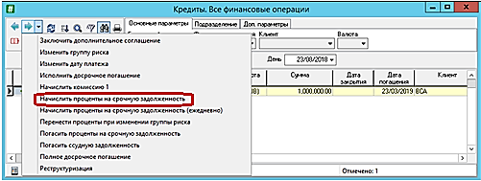

**Рис. 6.100.** Выбор операции «Начисление процентов на срочную задолженность»

Так как начисления рассчитаны прежде всего на автоматическое исполнение, то каждая такая автоматическая операция отражается в календаре плановых действий по договору (календарь плановых действий доступен для просмотра при нажатии Ctrl + N) и им же контролируется (рис. 6.101). То есть если операция в календаре плановых действий лежит на 30 марта 2018 г., то выполнить ее ранее этой даты не получится. В календаре можно посмотреть, какая операция в какой день запланирована к выполнению, и для ручного исполнения необходимо, чтобы была выставлена дата не позднее заданной. Иначе в меню операций эту операцию не увидим.

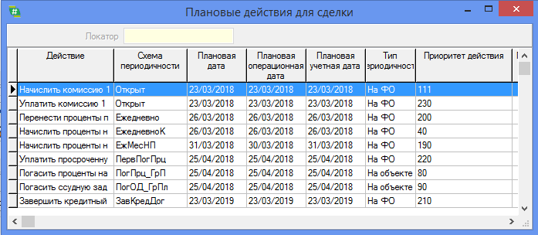

**Рис. 6.101.** Плановые действия для сделки

При успешном выполнении операции система выдаст сообщение «Операция выполнена». Результатом выполнения операции является сформированный бухгалтерский документ по начислению процентов на срочную задолженность. Сформированный документ будет виден в окне первичных документов, связанных с договором.

Наследующем шаге, воспользовавшись пиктограммой , следует установить дату 25.04.2018 в поле «День» и выбрать «Погасить проценты на срочную задолженность» (рис. 6.102).

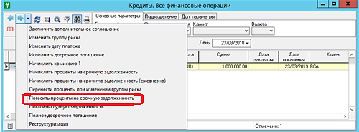

**Рис. 6.102.** Выбор операции «Погасить проценты на срочную задолженность»

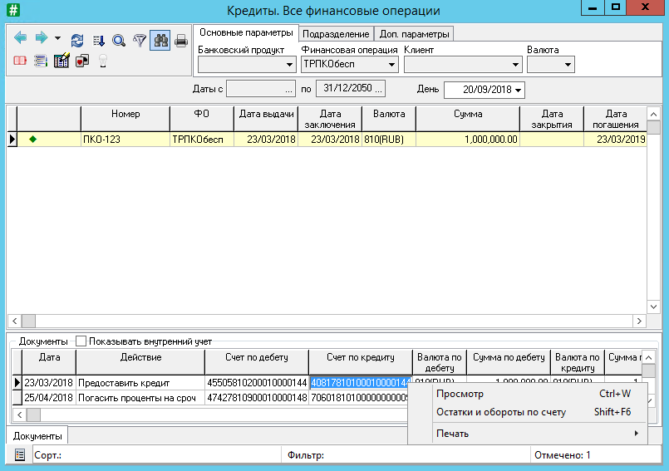Результатом выполнения данной операции является сформированный бухгалтерский документ по погашению процентов на срочную задолженность. Посмотреть сформированный документ можно с помощью пиктограммы  на главном меню или с помощью подпункта контекстного меню «Связанные объекты → Связанные документы» (Ctrl + D). Результат отображен на рис. 6.103.

**Рис. 6.103.** Отображение связанных документов по кредитному договору

На основании этого документа формируется проводка по счетам, которую можно посмотреть в журнале проводок по договору.

При массовом начислении процентов используется пункт главного меню «Документооборот →Начисления».

В открывшемся окне «Протокол начислений» в поле «Группа» выбрать из списка «Скриптовые начисления по типовым решениям»(рис. 6.104). А в поле «Финансовые операции» установить «Потребительский кредит с обеспечением (вечернее)».

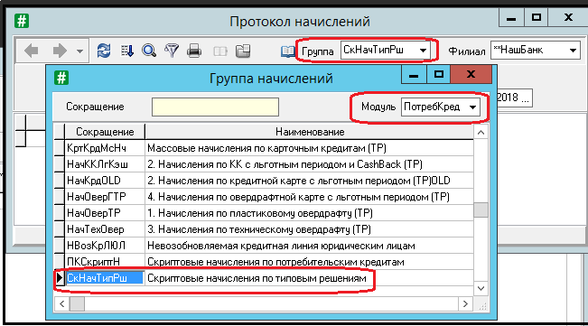

**Рис. 6.104.** Окно «Протокол начислений». Поле «Группа»

В нижней части таблицы формы «Протокол начислений» вызвать пункт контекстного меню «Добавить». В открывшемся окне «Исполнение начисления» установить период расчета и нажать клавишу «Выполнить».

К исполнению начисления отберутся только те договоры, у которых дата операции в «Календаре событий» совпадает с датой проводимого начисления. Если вы отметите отдельные договора, то поиск подходящей операции будет проводиться только по отмеченным договорам, а не по всем. Результат отображен на рис. 6.105.

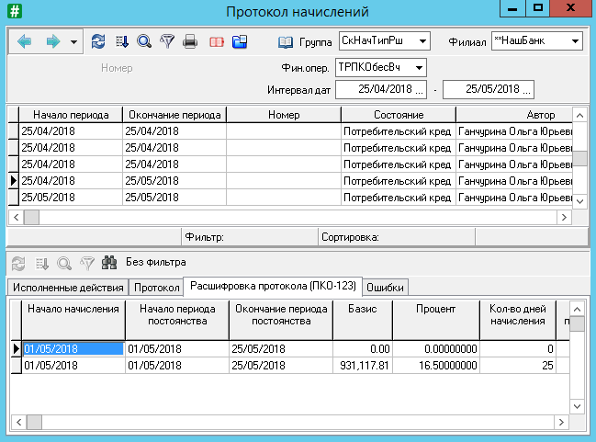

**Рис. 6.105.** Протокол начислений. Закладка «Расшифровка протокола»

*Завершение кредитного договора.* Данное начисление производится, когда все необходимые операции по кредитному договору проведены, все платежи выполнены. После запуска данного начисления закрываются все счета. В системе предусмотрена возможность автоматического закрытия лицевых счетов некоторых типов.

При завершении кредитного договора осуществляется проверка на то, чтобы сумма плановых платежей по каждому из потоков не превышала сумму фактических погашений по соответствующему потоку.

Если по кредитному договору есть договор обеспечения, то после проведения начисления он будет закрыт.

Договор из состояния «Кредит выдан» переходит в состояние «Кредит завершен».

Операция по завершению договора может проводиться как массово, по отмеченным договорам клавишей «пробел», так и по отдельному договору, на котором установлен курсор.

Чтобы запустить массовую операцию завершения кредитного договора следует вызвать команду пункт главного меню «Документооборот → Начисления». В поле «Фин.опер» выбрать начисление «Завершить кредитный договор» и нажать на кнопку «Выполнить». К исполнению начисления отберутся только те договоры, у которых дата в «Календаре событий» совпадет с датой проводимого начисления.

При успешном выполнении операции система выдаст сообщение «Операция выполнена». Напротив данного кредитного договора появится графический идентификатор красного цвета, означающий, что статус кредитного договора «Не действует», т.е. завершен.